Министерство образования и науки Российской Федерации

Санкт-Петербургский политехнический университет   
петра великого

Институт металлургии, машиностроения и транспорта

Кафедра «Мехатроника и роботостроение» при ЦНИИ РТК

ОТЧЕТ

по курсовому проекту

Разработка устройства управления драйвером двигателя

по дисциплине «Проектирование электронных устройств»

Направление подготовки: 15.03.06 «Мехатроника и робототехника»

|  |  |
| --- | --- |
| Выполнил студент гр. 43328/1 | _______________ В.М. Тришин |
|  |  |
| Руководитель | _______________ Д.А. Капустин |
|  |  |

Санкт-Петербург

2019

Министерство образования и науки Российской Федерации

Санкт-Петербургский политехнический университет   
петра великого

Институт металлургии, машиностроения и транспорта

Кафедра «Мехатроника и роботостроение при ЦНИИ РТК»

ЗАДАНИЕ

на выполнение курсового проекта

Тришину Вадиму Михайловичу

студенту гр. 43328/1

1 Тема работы

Разработка драйвера двигателя

2 Срок сдачи студентом законченной работы

3 Исходные данные к работе

Требуется разработать драйвер двигателя. Исходные данные: напряжение питания – 12 В, используемый интерфейс связи – RS-232, тип используемого двигателя – шаговый.

4 Содержание расчетно-пояснительной записки

Проектирование устройства

5 Перечень графического материала (с точным указанием обязательных чертежей)

6 Консультанты по работе

7 Дата выдачи задания

Руководитель Капустин Дмитрий Александрович

(ФИО, должность, подпись руководителя)

Задание принял к исполнению

(дата)

(подпись студента)

РЕФЕРАТ

15 с., 8 рис., 4 источн., 4 прил.

ДРАЙВЕР ДВИГАТЕЛЯ, ИНТЕРФЕЙС СВЯЗИ

В данной работе проектируется драйвер шагового двигателя.

СОДЕРЖАНИЕ

ВВЕДЕНИЕ 6

1 Проектирование устройства 7

1.1 Вход питания, защищенный от перенапряжения. 8

1.2 Интерфейс связи 9

1.3 Подключение микроконтроллера 10

1.4 Драйвер двигателя 11

2 Расчёт стоимости изделия 13

ЗАКЛЮЧЕНИЕ 14

СПИСОК ИСПОЛЬЗОВАННЫХ ИСТОЧНИКОВ 15

# ВВЕДЕНИЕ

Драйвер ([англ.](https://ru.wikipedia.org/wiki/%D0%90%D0%BD%D0%B3%D0%BB%D0%B8%D0%B9%D1%81%D0%BA%D0%B8%D0%B9_%D1%8F%D0%B7%D1%8B%D0%BA) driver — управляющее устройство, водитель) — электронное устройство, предназначенное для преобразования электрических сигналов, целью которого является управление чем-либо. Драйвером обычно называется отдельное устройство или отдельный модуль, микросхема в устройстве, обеспечивающие преобразование электрических управляющих сигналов в электрические или другие воздействия, пригодные для непосредственного управления исполнительными или сигнальными элементами.

Драйвер шагового двигателя это электронное силовое устройство, которое на основании цифровых сигналов управления управляет сильноточными/высоковольтными обмотками шагового двигателя и позволяет шаговому двигателю делать шаги (вращаться).

В ходе выполнения лабораторной работы была составлена принципиальная схема устройства. Принципиальная схема определяет основной состав компонентов электрооборудования и взаимосвязей между ними. Принципиальная схема — фундамент электротехнического проекта, и от правильного ее выполнения зависит дальнейшее выполнение монтажных схем, схем соединений и всей сопроводительной документации [1].

Разработку печатных плат удобно проводить с использованием систем автоматического проектирования (САПР). Возможен подход, при котором сначала проектируется печатная плата, а все действия, связанные с формированием конструкторской документации (далее - КД), предпринимаются после ее разработки [2]. Однако используемая в данной работе программа Altium Designer является САПР сквозного проектирования, позволяющая не только автоматизировать процессы создания схем и плат, но и процесс оформления конструкторской документации.

# 1 Проектирование устройства

Для выполнения работы был выбран драйвер IR2110(S)/IR2113(S) & (PbF) , блок-схема которого приведена на рисунке 1.

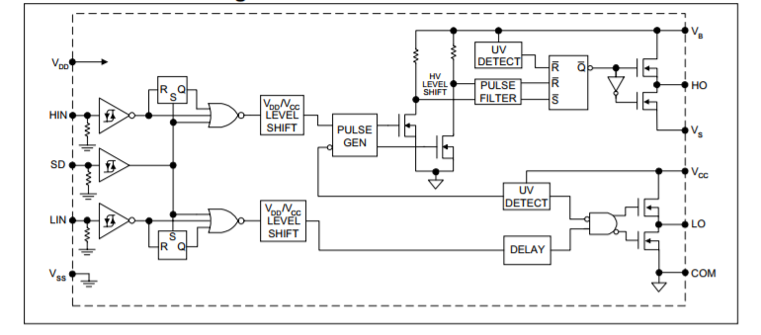

Рисунок 1 – Блок-схема работы драйвера

Для управления драйвером был выбран микроконтроллер STM32F103C8T6, блок-схема которого приведена на рисунке 2.

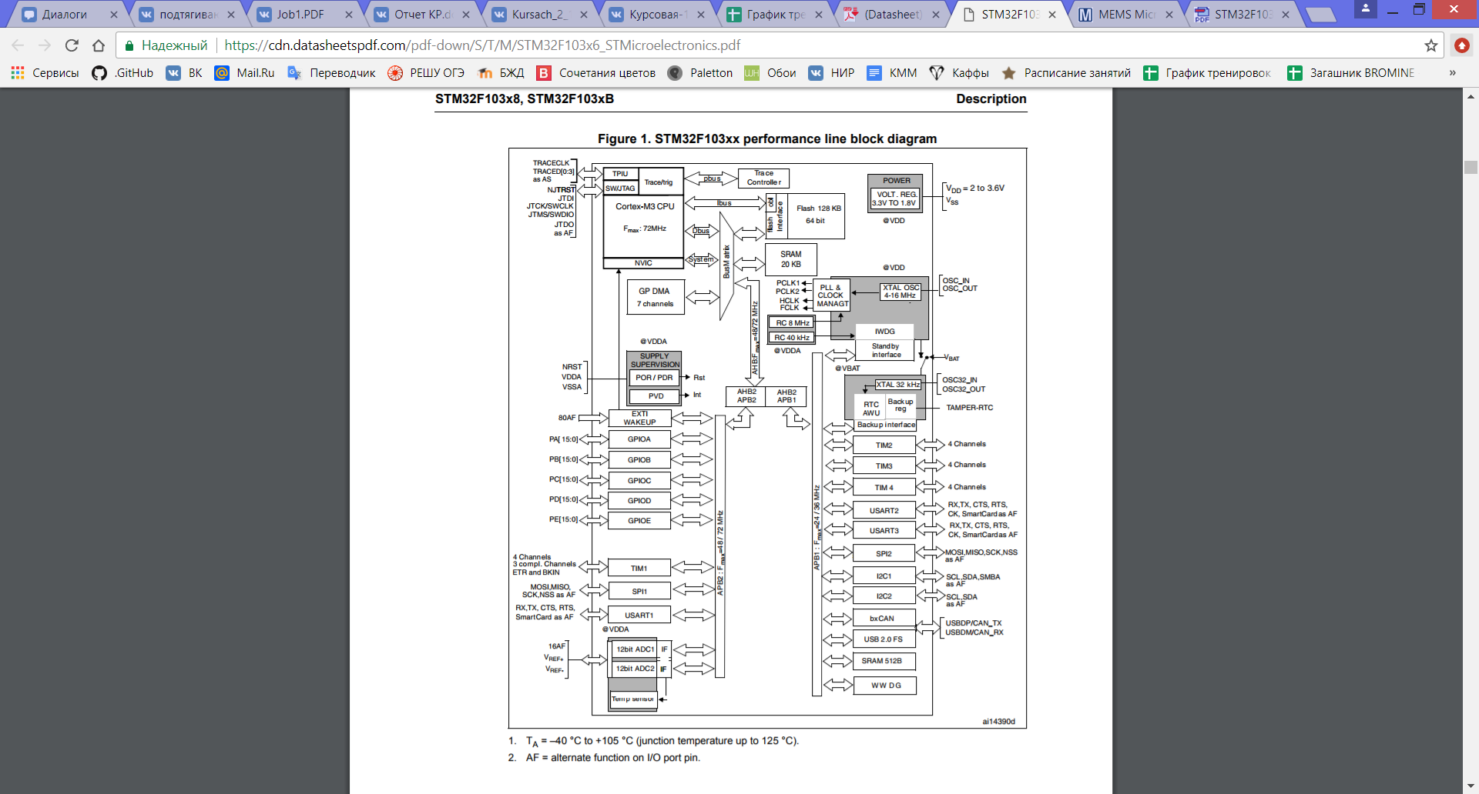

Рисунок 2 – Блок-схема работы микроконтроллера

Рассмотрим некоторые элементы в разработанной схеме платы.

## ­­­ 1.1 Вход питания, защищенный от перенапряжения (рисунок 3).

По условию задания входным питание для платы – 12 В. Для работы с выбранным микроконтроллером это значение необходимо понизить до 3,3 В. Была разработана схема питания, обеспечивающая понижение напряжения с 12 В до 5 В и с 5 В до 3,3 В. Преобразование с 12 В до 5 В осуществляется с помощью DC/DC преобразователя LT3697. Понижение напряжения с 5В до 3,3 В осуществляется с помощью LDO регулятора TLV755P . Схема питания, разработанная для понижения напряжения, представлена на рисунке 2.

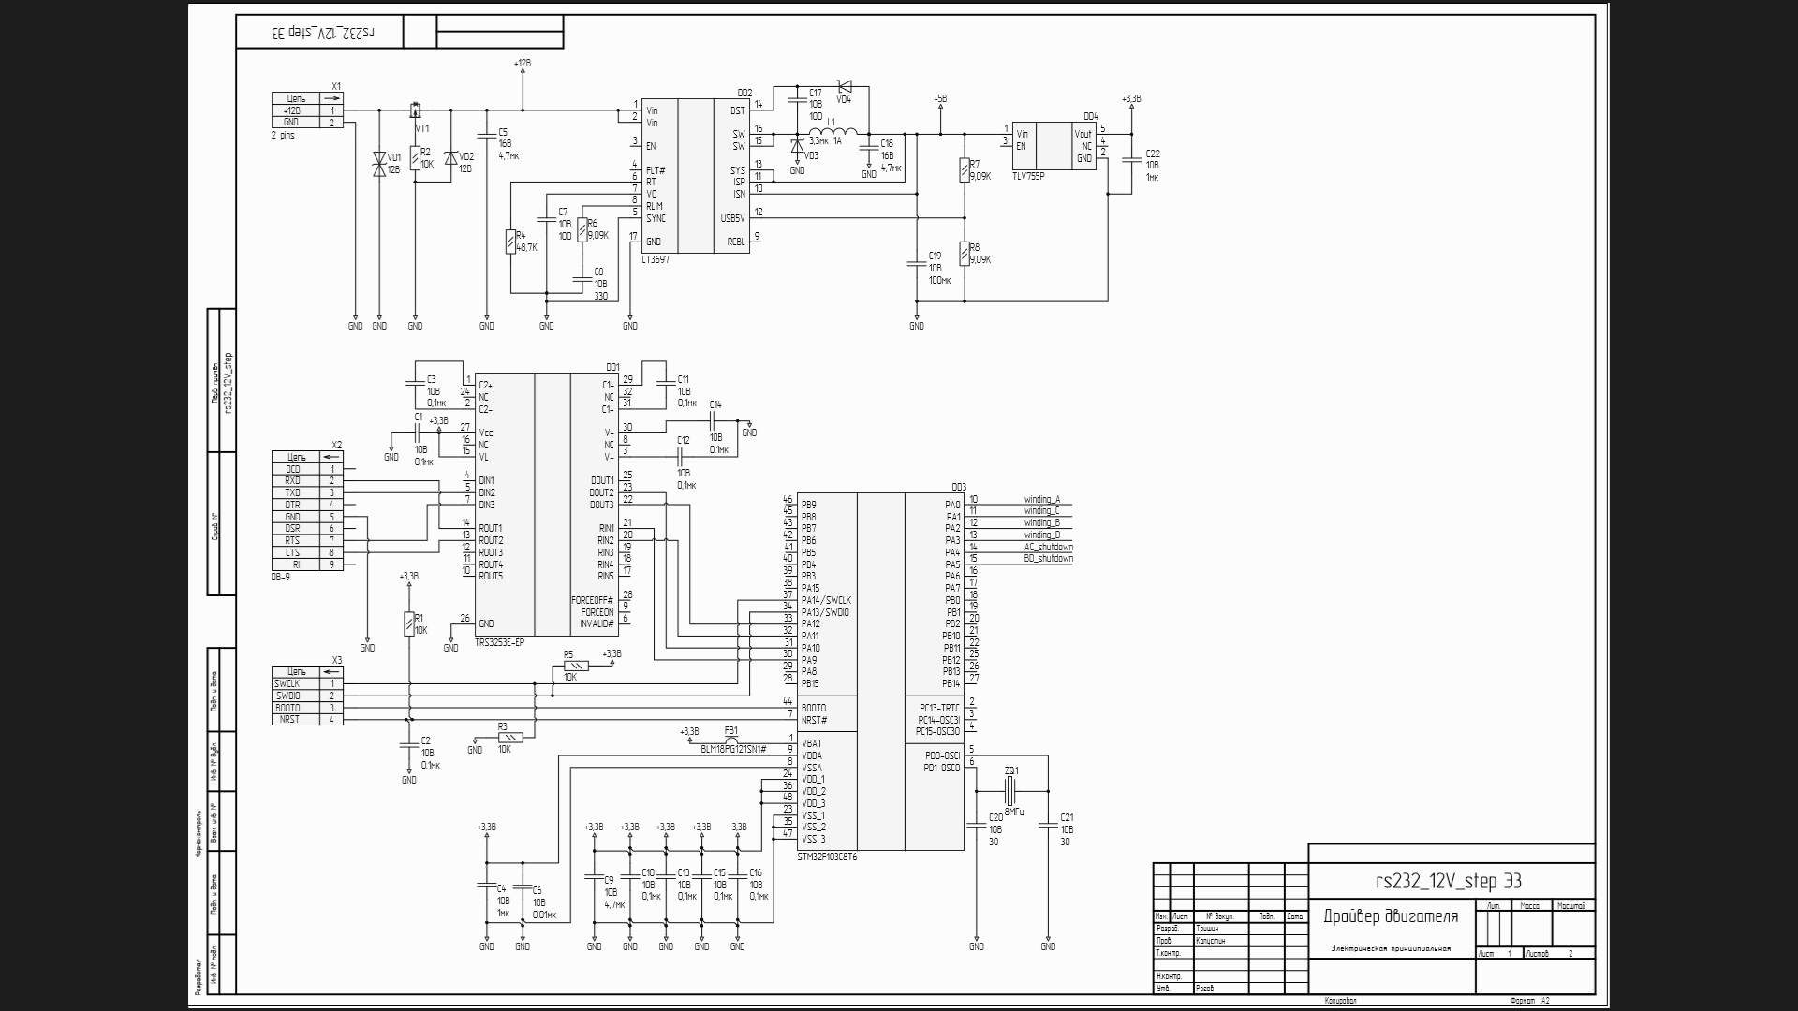

Рисунок 3 – Схема питания для понижения напряжения

Плата оснащена защитным супрессором (12 В) для защиты от повышенного напряжения и полевым транзистором для защиты от подачи обратного напряжения (рисунок 4).

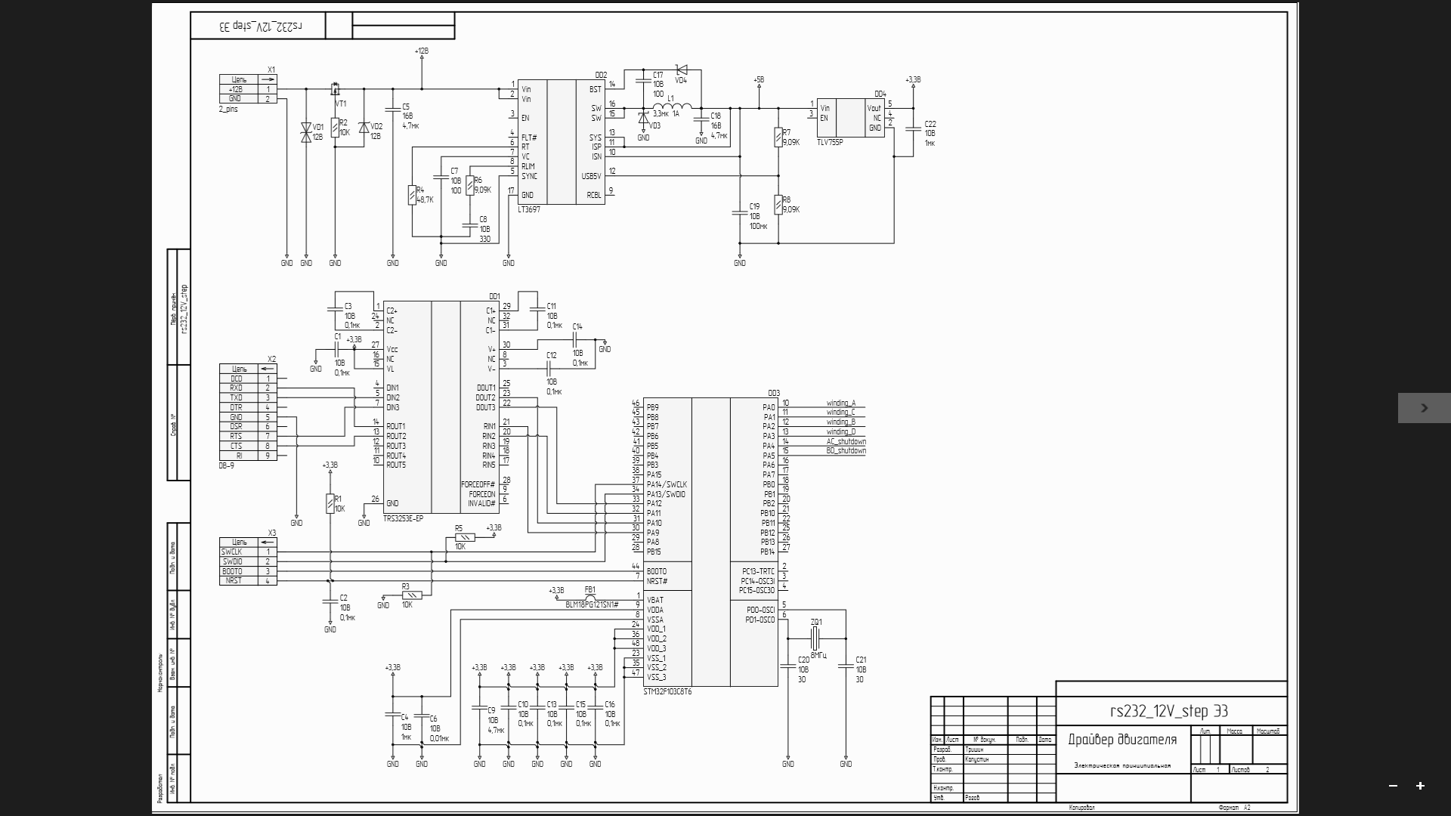

Рисунок 4 – Защита входа питания от перенапряжения

## 1.2 Интерфейс связи

В качестве интерфейса связи с микроконтроллером используется последовательный протокол RS-232. Данные передаются по четырем проводам: провода, предназначенные для приема и передачи (RXD, TXD) и провода, предназначенные для оповещения о приеме и передаче (RTS, CTS).



Рисунок 5 – Подтяжка к питанию шины RS-232

Для работы микроконтроллера STM32F103C8T6, плата оснащена преобразователем RS232 – UART (рисунок 6).

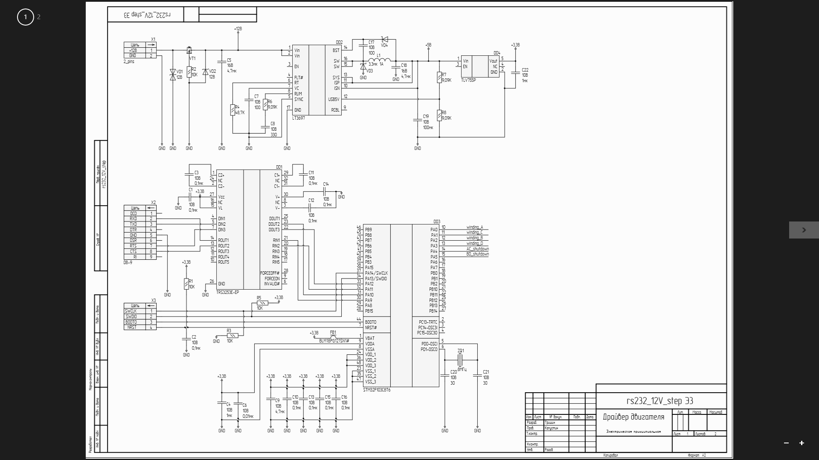

Рисунок 6 – преобразователь RS232 – UART

## 1.3 Подключение микроконтроллера

Тактирование микроконтроллера STM32F103C8T6 (Рисунок 7) осуществляется с помощью кварцевого резонатора ZQ1.



Рисунок 7 – Подключение микроконтроллера

## 1.4 Драйвер двигателя

В качестве драйвера двигателя используется микросхема IR2110 (рисунок 8).

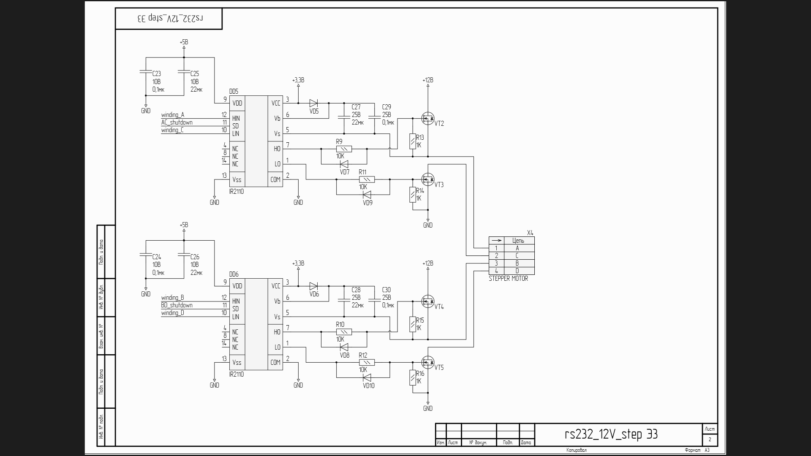

Рисунок 8 – Подключение драйверов IR2110

# 2 Расчёт стоимости изделия

Расчёт стоимости изготовления платы согласно прайс листу на сайте Rezonit.ru.

Двухслойная печатная плата с маской до 20 дм2 стоит 230 рублей, подготовка к производству 1810 рублей. Итого стоимость заказа составит 2040 рублей для одной платы, 20400 для десяти плат.

Согласно приложению 3 стоимость компонентов, необходимых для изготовления одной платы составляет 2 364 рублей и при изготовлении 10 плат 17 266.

Таким образом себестоимость изготовления платы при штучном изготовлении 4 404 р, при изготовлении десяти штук 3 767 за штуку.

# ЗАКЛЮЧЕНИЕ

В рамках данного курсового проекта была разработана плата управления шаговым двигателем. Интерфейс связи с управляющей платой – I2C. Электрическая схема, 3д модель платы, перечень необходимых элементов и gerber-файлы приведены в приложениях 1, 2, 3 и 4 соответственно. Работа выполнена в соответствии с технической документацией компонентов в программной среде Altium Designer.

# СПИСОК ИСПОЛЬЗОВАННЫХ ИСТОЧНИКОВ

1 Разработка принципиальных электрических схем [Электронный ресурс] // URL: https://sapr.ru/article/23501 (Дата обращения 19.12.2018).

2 Altium_Designer [Электронный ресурс] // URL: https://ru.wikipedia.org/wiki/Altium_Designer (Дата обращения 19.12.2018).

3 Применением компьютерных технологий // Научное сообщество студентов: междисциплинарные исследования: сб. ст. по мат. III междунар. студ. науч.-практ. конф. № 3. URL: sibac.info/sites/default/files/conf/file/stud_3_3.pdf (дата обращения: 19.12.2018)

4 LM2678 SIMPLE SWITCHER® High Efficiency 5-A Step-Down Voltage Regulator [Электронный ресурс] // URL: http://www.ti.com/lit/ds/symlink/lm2678.pdf (дата обращения 1.12.2018)